五年级下册数学期末试卷5
一、填空
(1)3.05m3=( )m3( )dm3．
(2)3200mL=( )L=( )dm3．
(3)A=2×3×7 B=2×2×3×5(A、B)=( )[A、B]=( )
(4)自然数1～20中，最小的合数是( )，最小奇数是( )，是偶数又是质数的是( )，是奇数又是合数的是( )．
(5)纸店有三种纸，甲种纸4分买11张，乙种纸5分买13张，丙种纸7分买17张，三种纸( )最贵．
(6)把560分解质因数．(560= )
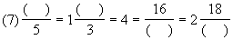
(8)分母是10的全部最简真分数的和是( )．
(9)做一个无盖正方体铁筒，共需铁皮240cm2，如果四周贴上商标纸，求商标纸面积至少要( )cm2．
(10)一个长方体棱长之和是84cm，它的长是8cm，宽是7cm，高是( )cm，它的表面积是( )cm2．
二、判断，对的在( )里画“√”，错误的画“×”
(1)把单位“1”分成若干份，表示这样一份或者几份的数叫分数．( )
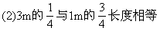 ( )
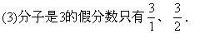 ( )
(4)棱长是10cm的正方体分成两个长方体，它的表面积增加200cm2．( )
三、选择正确答案的序号填在括号内
(1)5台拖拉机耕4公顷地，平均每台拖拉机耕这个地的[ ]
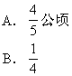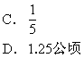
(2)在下面分数中，能化成有限小数的是 [ ]
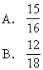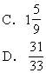
(3)15÷3=5，15能被3 [ ]
A．除尽
B．整除
四、用短除式求35和28的最大公约数和最小公倍数
五、用简便方法计算下面各题
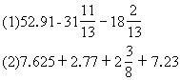
六、计算下面各题
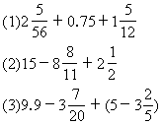
七、列式计算下面各题
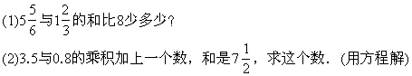
八、应用题
大白菜占这块地的几分之几？
(2)育英小学高年级有学生120人，中年级有学生130人，低年级有学生140人，中年级人数占全校人数的几分之几？
(3)一个长方体衣柜，长1.5m，宽1m，高1.2m，在它的上面、前面和左右面上刷油漆，刷油漆的面积至少是多少平方米？
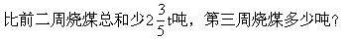
(5)在表中填入适当的数．
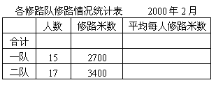
两个修路队平均每人修路多少米？____
参考答案
一、(1)3 500 (2)3.2 3.2 (3)6、420 (4)4，1，2，9，15 (5)丙种纸 (6)560=2×2×2×2×5×7 (7)20、9、4、9(8) 2(9) 192 (10)6、292
二、(1)× (2)√ (3)× (4)√
三、(1)C (2)A (3)B
四、7、140
五、(1)2.91 (2)20
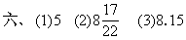
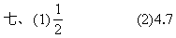
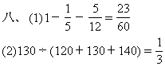
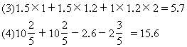
(5)6100÷32=190.625

